PANDUAN ANALISA DATA DAN BENCHMARKING

DI RSUD dr. MURJANI SAMPIT

NOMOR : /PND/KPMKP/P09/RSUD-DM/I/2018

KEPUTUSAN DIREKTUR RSUD dr. MURJANI SAMPIT

NOMOR : /PND/KPMKP/P09/RSUD-DM/I/2018

tentang

PANDUAN ANALISA DATA DAN BENCHMARKING

DI RSUD dr. MURJANI SAMPIT

|  |  |  |  |  |
| --- | --- | --- | --- | --- |
| Tindakan | Nama | Jabatan | Tanda Tangan | Tanggal |
| Disiapkan |  | Ketua Komite PMKP |  |  |
| Diperiksa |  | Wakil Direktur Pelayanan |  |  |
| Disetujui |  | Direktur |  |  |

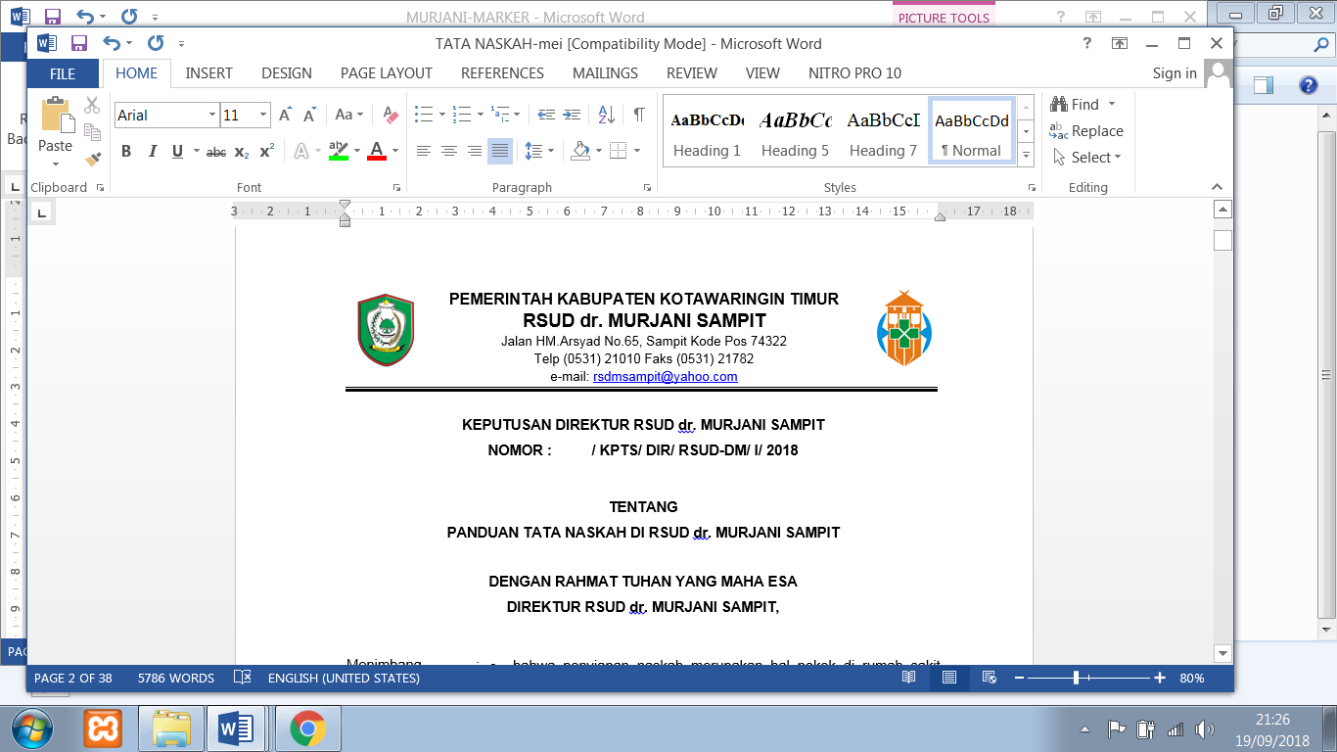

KEPUTUSAN DIREKTUR RSUD dr. MURJANI SAMPIT

NOMOR : /PND/KPMKP/P09/RSUD-DM/I/2018

tentang

PANDUAN ANALISA DATA DAN BENCHMARKING

DI RSUD dr. MURJANI SAMPIT

DIREKTUR RSUD dr. MURJANI SAMPIT

|  |  |  |  |
| --- | --- | --- | --- |
| MENIMBANG  MENGINGAT | :  : | a.  b.  c.  d.  1.  2.  3.  4.  5.  6. | bahwa dalam upaya peningkatan mutu dan keselamatan pasien di RSUD dr. Murjani Sampit, data merupakan bagian penting dari penilaian kinerja;  bahwa analisa data merupakan salah satu kegiatan program peningkatan mutu dan keselamatan pasien untuk mendukung asuhan pasien dan manajemen rumah sakit;  bahwa kegiatan benchmarking adalah sebagai bagian dari kegiatan analisa data;  bahwa berdasarkan pertimbangan sebagaimana dimaksud di atas, perlu ditetapkan Panduan Analisa Data dan Benchmarking di RSUD dr. Murjani Sampit dengan Surat Keputusan Direktur RSUD dr. Murjani Sampit.  Undang-Undang Republik Indonesia Nomor 36 Tahun 2009 tentang Kesehatan:  Undang-Undang Republik Indonesia Nomor 44 Tahun 2009 tentang Rumah Sakit;  Peraturan Menteri Kesehatan Republik Indonesia Nomor 11 Tahun 2017 tentang Keselamatan Pasien;  Keputusan Menteri Kesehatan Republik Indonesia Nomor 129 Tahun 2008, tentang Standar Pelayanan Minimal Rumah Sakit;  Keputusan Kepala Dinas Kesehatan Provinsi Kalimantan Tengah Nomor 134 Tahun 2013, tentang Pemberian Ijin Operasional Tetap Kepada RSUD dr. Murjani Sampit;  Peraturan Bupati Kotawaringin Timur Nomor 10 Tahun 2011 Tentang Tata Kelola Rumah Sakit Umum Daerah dr. Murjani Sampit. |

MEMUTUSKAN :

|  |  |  |  |  |  |
| --- | --- | --- | --- | --- | --- |
| MENETAPKAN  KESATU  KEDUA  KETIGA | :  :  :  : | Memberlakukan Panduan Analisa Data dan Benchmarking di RSUD dr. Murjani Sampit, sebagaimana tercantum dalam lampiran Surat Keputusan Direktur RSUD dr. Murjani Sampit.  Komite PMKP bertanggung jawab dalam melakukan analisa data dan benchmarking di RSUD dr. Murjani Sampit.  Keputusan ini berlaku selama 3 (tiga) tahun sejak tanggal diterbitkan dan akan dilakukan evaluasi setiap tahunnya. | | | |
| Ditetapkan di  Tanggal | :  : | Sampit  Januari 2018 |
| Direktur  dr. DENNY MUDA PERDANA, Sp.Rad  Pembina Utama Muda  NIP. 19621121 199610 1 001 | | |

TEMBUSAN Yth :

1. Semua unit kerja RSUD dr. Murjani Sampit
2. Arsip

LAMPIRAN SURAT KEPUTUSAN DIREKTUR RSUD dr. MURJANI SAMPIT

NOMOR : /PND/KPMKP/P09/RSUD-DM/I/2018

TANGGAL : JANUARI 2018

PENDAHULUAN

1. Latar Belakang

Pelayanan yang berkualitas merupakan cerminan dari sebuah proses yang berkesinambungan dengan berorientasi pada hasil yang memuaskan. Dalam perkembangan masyarakat yang semakin kritis, mutu pelayanan rumah sakit tidak hanya disorot dari aspek klinis medisnya saja namun juga dari aspek keselamatan pasien dan aspek pemberian pelayanannya, karena muara dari pelayanan rumah sakit adalah pelayanan jasa.

Pengukuran mutu pelayanan kesehatan di rumah sakit sudah diawali dengan penilaian akreditasi rumah sakit yang mengukur dan memecahkan masalah pada tingkat input dan proses. Pada kegiatan ini rumah sakit harus melakukan berbagai standar dan prosedur yang telah ditetapkan. Rumah sakit dipicu untuk dapat menilai diri (*self assesment)* dan memberikan pelayanan sesuai dengan kebutuhan yang telah ditetapkan. Sebagai kelanjutan untuk mengukur hasil kerjanya perlu adanya alat ukur yang lain, yaitu indikator mutu pelayanan rumah sakit yang menilai dan memecahkan masalah pada hasil (output). Tanpa mengukur hasil kinerja rumah sakit tidak dapat diketahui apakah input dan proses yang baik telah menghasilkan output yang baik pula. Indikator rumah sakit disusun bertujuan mengukur kinerja rumah sakit serta nyata sesuai standar yang ditetapkan.

Untuk melakukan kegiatan monitoring dan evaluasi indikator mutu rumah sakit diperlukan suatu perangkat manajemen data berupa pencatatan dan pelaporan yang baik dan akurat, sehingga informasi yang ada benar-benar dapat menggambarkan kualitas dari mutu pelayanan rumah sakit. Data tersebut kemudian dianalisa dan hasilnya dapat digunakan sebagai bahan perencanaan dan pengambilan keputusan dalam menentukan kebijakan program mutu di masa yang akan datang.

Untuk itu, guna menentukan kebijakan program mutu di masa yang akan datang, maka perlu disusun panduan analisa data dan benchmarking rumah sakit yang dapat dijadikan acuan semua unit di RSUD dr. Murjani Sampit.

1. Tujuan
2. Tujuan umum:

Memberikan panduan melakukan analisa data mutu rumah sakit dan kegiatan benchmarking.

1. Tujuan khusus:
2. Dihasilkannya acuan dalam melakukan analisa data mutu rumah sakit :
   1. Pelaksanaan kegiatan mengubah data hasil indikator mutu menjadi sebuah informasi yang berguna untuk megidentifikasi kebutuhan untuk perbaikan dan ditindak lanjuti
   2. Pelaksanaan analisa data untuk melakukan perbandingan data rumah sakit dari waktu ke waktu (analisa trend)
   3. Pelaksanaan analisa data untuk melakukan perbandingan data dengan rumah sakit lain
   4. Pelaksanaan analisa data untuk melakukan perbandingan data dengan standar dan praktik terbaik berdasarkan referensi terkini
3. Kegiatan benchmarking sebagai bagian dari kegiatan analisa data dilakukan dengan melakukan kegiatan perbandingan :
4. Dengan rumah sakit tersebut sendiri dari waktu ke waktu, misalnya dari bulan ke bulan, dari tahun ke tahun.
5. Dengan rumah sakit sejenis, seperti melalui *database* referensi.
6. Dengan standard-standar, seperti yang ditentukan oleh badan akreditasi atau organisasi professional ataupun standar-standar yang ditentukan oleh undang-undang atau peraturan.
7. Dengan praktik-praktik yang diinginkan dalam literature digolongkan sebagai *best practise* (praktek terbaik) atau *better practice* (praktik yang terlebih baik) atau *practise guidelines* (panduan praktik klinik)

BAB I

DEFINISI

1. Analisa Data

Adalah proses penguraian suatu hasil data dari kinerja bagiannya dan penelaah kegiatan itu sendiri serta hubungan antar bagian untuk memperoleh pengertian dan pemahaman yang tepat dari keseluruhan data.

1. Benchmarking

Adalah proses yang sistematis dan berdasarkan data untuk peningkatan berkesinambungan yang melibatkan perbandingan dengan pihak internal dan atau eksternal untuk mengidentifikasi, mencapai dan mempertahankan hasil.

BAB II

RUANG LINGKUP

Adapun Ruang lingkup panduan manajemen data mutu adalah sebagai berikut :

1. Analisa data indikator mutu
2. Benchmarking

BAB III

TATA LAKSANA

1. Analisa Data Indikator Mutu

Analisa data secara deskriptif (meliputi tampilan dan kesesuaian hasil sesuai target). Instrument atau data yang diorganisir, diklasifikasikan sampai pengambilan keputusan yang digunakan dalam setiap langkah untuk mengukur hasil akhir.

Data yang dianalisa yaitu :

1. Data Indikator Mutu
   1. Indikator mutu nasional
   2. Indikator mutu prioritas
   3. Indikator unit kerja
2. Data hasil evaluasi protokol klinis
3. Data surveilance PPI
4. Laporan insiden keselamatan pasien

Langkah awal kegiatan sebelum analisa data adalah kegiatan pengumpulan data yang dilakukan oleh seluruh Koordinator Mutu Unit Kerja dan Komite PMKP sebagai berikut :

1. Tentukan sampel/populasi untuk mengumpulkan data
2. Validasi data untuk keakuratan dan kelengkapan
3. Lakukan perbaikan sesegara mungkin dengan membuat rencana tindak lanjut (action plan)
4. Penanggung jawab pengumpul data mencatat data kedalam formulir sensus harian atau input data ke dalam SISMADAK
5. Data direkapitulasi dan dianalisa
6. Interpretasi data
7. Lakukan perbaikan untuk peningkatan mutu
8. Buat laporan dari unit kerja ke komite PMKP.

Gambaran singkat kegiatan pengumpulan data dapat dilhat pada gambar bagan berikut :

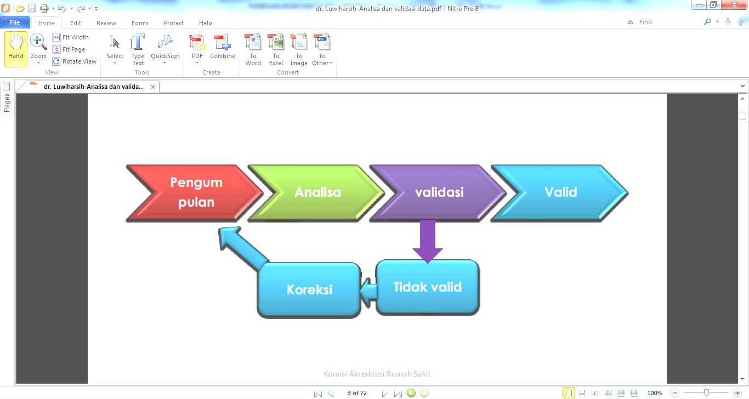

Gambar Kegiatan Pengumpulan Data

Kegiatan analisa data dilakukan oleh petugas dengan pengalaman, pengetahuan dan keterampilan cukup mengumpulkan dan menganalisis data secara sistematik dibuktikan petugas telah mengikuti pelatihan manajemen data PMKP.

Proses analisa data adalah sebagai berikut :

1. Data dikumpulkan, dianalisa dan diubah menjadi informasi
2. Orang yang mempunyai pengalaman klinis atau manajerial, pengetahuan dan keterampilan terlibat dalam proses
3. Metoda dan tehnik-tehnik statistik digunakan dalam melakukan analisa dari proses, bila sesuai.
4. Hasil analisa dilaporkan kepada direktur melalui Komite PMKP untuk melakukan tindak lanjut.
5. Frekuensi dari analisa data setiap 3 bulan sekali.

Kegiatan analisa data menggunakan alat statistik

Untuk mengetahui apakah tingkat mutu pelayanan yang dicapai pada bulan tertentu perlu diketahui beberapa angka sederhana yang ada pada statistik deskritif antara lain :

1. *Run Chart*
2. Diagram untuk menggambarkan terjadinya suatu kejadian secara berurutan.
3. Digunakan untuk :
4. Identifikasi kecendrungan
5. Identifikasi dari pergeseran dari rerata
6. Bermanfaat untuk menganalisa data dan monitoring
7. Langkah Menyusun
8. Tentukan langkah data yang akan dikumpulkan dalam kurun waktu tertentu
9. Gambar axis horisontal menunjukan waktu, dan axis vertikal menunjukan fluktuasi pengukuran
10. Plot data
11. Pelajari kecendrungan/Pergeseran dari rerata

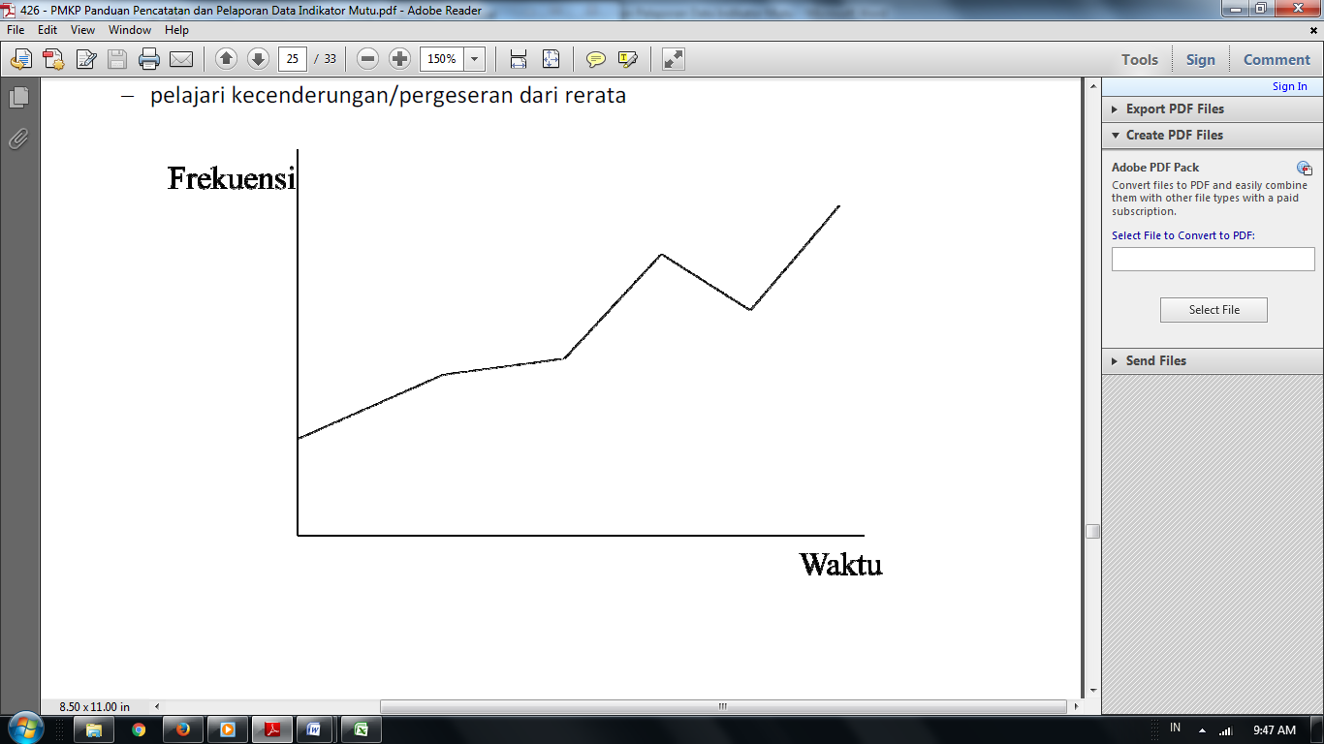

1. Diagram pencar
2. Grafik untuk mengambarkan hubungan antara dua variabel
3. Digunakan untuk mempelajari hubungan satu variabel terhadap yang lain
4. Langkah :
5. Tentukan dua variabel yang akan diuji hubungan
6. Pilih 50-100 sampel
7. Gambarkan axis x dan y
8. Plot data
9. 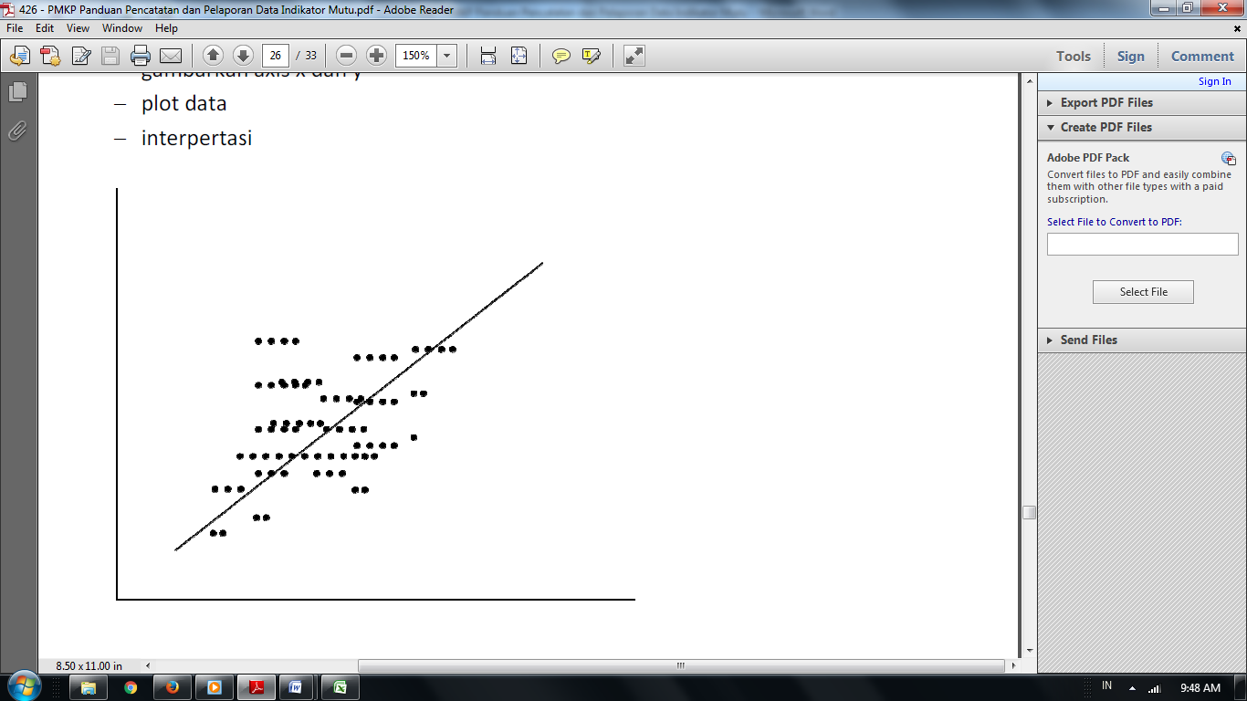Interprestasi
10. Histogram
11. Gambar visual dalam bentuk bar untuk menunjukan frekuensi distribusi dari suatu variabel
12. Digunakan untuk menganalisa dan interpertasi distribusi data, pola variasi
13. Langkah menyusun histogram :
14. Identifikasi nilai pengukuran
15. Identifikasi rentang nilai total, identifikasi beberapa katagori
16. Identifikasi rentang nilai tiap katagori
17. Hitung frekuensi tiap katagori
18. Axis x : katagori,axis y : Frekuensi
19. Flot Data
20. 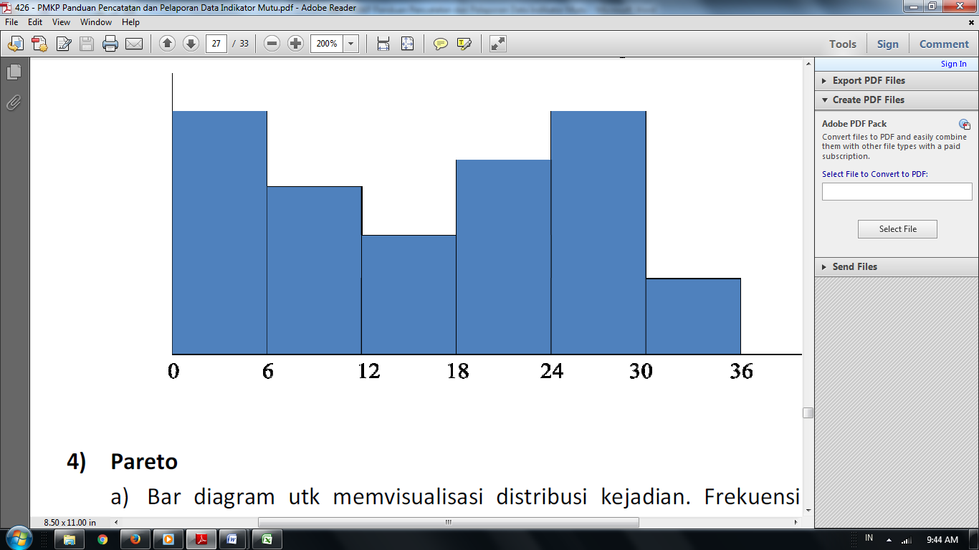Interprestasi

Catatan

Skala 0-36

Dibagi dalam 6 kategori

Jadi interval 36/6=6

1. Pareto
2. Bar diagram untuk untuk mevisualisasi distribusi kejadian. Frekuensi kejadian diurutkan dari yang tertinggi ke yang rendah
3. Digunakan untuk memilih starting point dalam problem solving, identifikasi sebab masalah yang dominan, dan monitoring keberhasilan

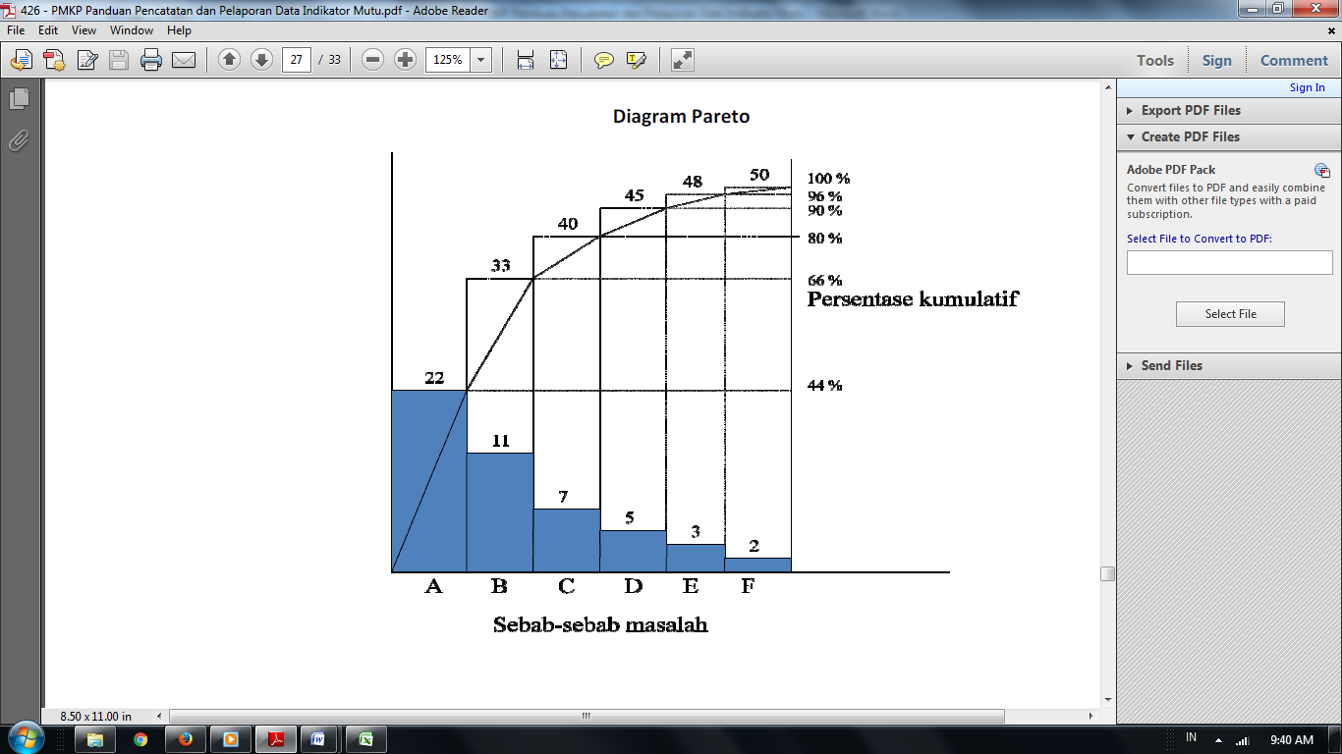

1. Diagram kendali
2. Satuan run-chart yang dilengkapi dengan limit atas dan limit bawah
3. Digunakan untuk mengidentifikasi adanya penyimpangan spesifik

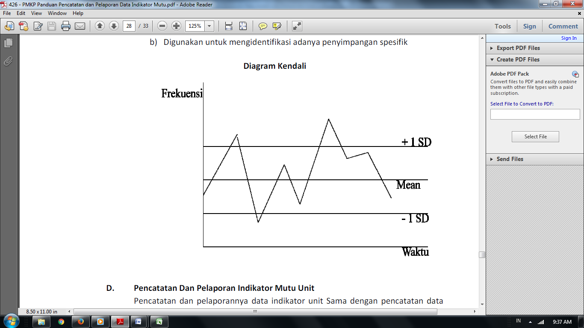

Menyajikan penguraian hasil data atas berbagai bagiannya dan menelaah bagian itu sendiri serta hubungan antar bagian.

1. *Benchmarking*

*Benchmarking* adalah proses yang sistematis dan berdasarkan data untuk peningkatan kesinambunagan yang melibatkan perbandingan dengan pihak internal dan atau eksternal untuk mengidentifikasi, mencapai, dan mempertahankan *best practice*. *Benchmarking* = uji standar mutu = menguji atau membandingkan standar mutu yang telah ditetapkan terhadap standar mutu pihak lain : *Bencmarch* dengan badan akreditasi (badan hukum perundangan, bencmark dan literatur dan *base practice* benchmark standar). Dengan melakukan atau melalui *benchmarking*, rumah sakit dapat mengetahui seberapa jauh mereka dibandingkan dengan yang tertarik dari sejenisnya.

*Benchmarking* ada dua jenis yaitu *benchmarking* internal dan eksternal

1. *Internal Benchmarking* adalah membandingkan proses yang sama pada area yang berbeda dalam satu organisasi, dalam periode tertentu.

Syarat dilakukanya internal benchmarking pada unit kerja adalah :

1. Indikator sasaran mutunya sama
2. Unit setipe pada RSUD dr. Murjani Sampit
3. Jenis layanan setipe
4. Periode frekuensi pengukuran data sama
5. *Eksternal Benchmarking* adalah membandingkan performa, target atau proses dengan antara satu atau lebih organisasi.

Penentuan Partner *Benchmarking*

1. Jenis rumah sakit sesuai tipe minimal Rumah Sakit type B
2. Tipe organisasi rumah sakit sama
3. Hubungan kompetitif
4. Jenis pasien yang dilayani
5. Ukuran organisasi
6. Lokasi Geografis

Jika *benchmarking* hasil gap analisa positif ataupun negatif dan perbedaanya sangat bermakna yaitu gap melebihi 10 % maka dilakukan Root Cause Analisis (RCA) untuk menetapkan prioritas mana yang akan dilakukan perbaikan dengan tetap memperhatikan siklus PDCA.

Jika hasil lebih jelek dari standar, dilakukan langkah sesuai siklus PDCA :

Plan : Plan bagi sesuatu yang baru, redesegn lagi sesuatu yang baru

Do : Lakukan trial selama 3 bulan

Cek : Cek / ukur penggunaanya selama 3 bulan. Selama proses kerja baru

wajib membuat sasaran mutu atas proses kerja baru tersebut, untuk menentukan bagus apa tidak.

Action : Action apabila ada yang perlu dibenahi kembali SPO sasaran mutu

tersebut

Kegiatan *benchmarking* dilakukan pada data indikator mutu nasional :

* 1. Kepatuhan Identifikasi Pasien,

1. Emergency Respon Time (EMT),
2. Waktu Tunggu Rawat Jalan,
3. Penundaan Operasi Elektif,
4. Kepatuhan Jam Visite Dokter,
5. Waktu Lapor Hasil Tes Kritis Laboratorium,
6. Kepatuhan Penggunaan Formularium Nasional,
7. Kepatuhan Cuci Tangan,
8. Kepatuhan Upaya Pencegahan Risiko Cedera Akibat Pasien Jatuh,
9. Kepatuhan Terhadap Clinical Pathway,
10. Kepuasan Pasien dan Keluarga,
11. Kecepatan Respon Terhadap Komplain.

BAB IV

DOKUMENTASI

Dokumentasi dalam pelaksanaan analisa data mutu adalah sebagai bukti adanya pelaksanaan dan tindak lanjut sebagai upaya peningkatan mutu pelayanan pada setiap unit RS

1. SPO Analisa Data
2. SPO Benchmarking
3. Hasil Statistik deskritif

PENUTUP

Kegiatan indikator mutu mempunyai peran sangat penting dalam peningkatan kinerja dan mutu pelayanan dirumah sakit. Hal ini perlu dilakukan analisa untuk mengetahui hasil dari kegiatan tersebut. Oleh karena itu, komite PMKP membuat suatu panduan yang diharapkan dapat digunakan sebagai acuan dalam pelaksanaan analisa data indikator mutu, agar untuk selanjutnya dapat pula diperoleh informasi tentang hasil indikator mutu tersebut.

Dengan adanya panduan ini, maka pelaksanaan analisa indikator mutu tiap unit dan kegiatan benchmarking dapat hendaknya dilaksanakan dengan baik, sehingga informasi yang diperoleh benar-benar dapat menggambarkan kualitas dari mutu pelayanan dan dapat dimanfaatkan dalam perencanaan maupun pengambilan keputusan kebijakan program mutu di masa yang akan datang serta kepentingan lainnya

.

DAFTAR PUSTAKA

* 1. Kepmenkes RI No. 129/SK/II/2008 tentang Standart pelayanan minimal Rumah Sakit.
  2. Buku Pedoman Penyusunan Standart Pelayanan Minimal di Rumah sakit, Kemenkes RI 2012.
  3. Buku Panduan Penyusunan Dokumen Akreditasi, Komisi Akreditasi Rumah Sakit (KARS), Jakarta 2012.
  4. Djasri hanevi, Penyusunan Indikator Mutu, Workshop SPM, Yogjakarta 2013
  5. Kuntjoro Tjahyono, Panduan monitoring dan evaluasi, Workshop SPM, Yogjakarta 2013
  6. Yahya Adip, Indikator mutu untuk peningkatan mutu pelayanan dan keselamatan pasien, Seminar PMKP, Yogyakarta 2013.

Direktur

dr. DENNY MUDA PERDANA, Sp.Rad

Pembina Utama Muda

NIP. 19621121 199610 1 001